 | УНИВЕРЗИТЕТ У НОВОМ САДУ  ФАКУЛТЕТ ТЕХНИЧКИХ НАУКА У НОВОМ САДУ | 

Стефан Радашиновић

ИНФОРМАЦИОНИ СИСТЕМ ЗА ПРОДАЈУ
И СЕРВИСИРАЊЕ МОТОЦИКАЛА

ДИПЛОМСКИ РАД
- Основне академске студије -

Нови Сад, 2025.

Редни број, РБР:
Идентификациони број, ИБР:
Тип документације, ТД: |  | Монографска документација
Тип записа, ТЗ: |  | Текстуални штампани материјал
Врста рада, ВР: |  | Дипломски рад
Аутор, АУ: |  | Стефан Радашиновић
Ментор, МН: |  | др Милан Челиковић, ванр.проф.
Наслов рада, НР: |  | Информациони систем за продају и сервисирање мотоцикала
Језик публикације, ЈП: |  | Српски / ћирилица
Језик извода, ЈИ: |  | Српски
Земља публиковања, ЗП: |  | Република Србија
Уже географско подручје, УГП: |  | Војводина
Година, ГО: |  | 2024
Издавач, ИЗ: |  | Ауторски репринт
Место и адреса, МА: |  | Нови Сад; Трг Доситеја Обрадовића 6
Физички опис рада, ФО:
(поглавља/страна/цитата/табела/слика/графика/листинга/прилога)
Научна област, НО: |  | Електротехничко и рачунарско инжењерство
Научна дисциплина, НД: |  | Примењене рачунарске науке и информатика
Предметна одредница/Кључне речи, ПО: |  | Базе података и информациони системи
УДК
Чува се, ЧУ: |  | У библиотеци Факултета техничких наука, Нови Сад
Важна напомена, ВН:
Извод, ИЗ: |  | У овом раду представљен је пројекат за реализацију информационог система за продају и сервисирање мотоцикала. Циљ система је да олакша рад, продају и коришћење услуга сервисирања мотоцикала. Систем омогућава ефикасну комуникацију између корисника и запослених, чиме се унапређује квалитет услуге и организација пословања. Концептуална шема базе података пројектована је помоћу алата Оракл Дата Моделер. Апликација је реализована коришћењем C# и Angular технологија, што обезбеђује интерактивне и прилагодљиве корисничке спреге(интерфејсе).
Датум прихватања теме, ДП:
Датум одбране, ДО:
Чланови комисије, КО: | Председник:
 | Члан: |  | Потпис ментора
 | Члан, ментор:
Образац Q2.НА.04-05 - Издање 1

Accession number, ANO:
Identification number, INO:
Document type, DT: |  | Monographic publication
Type of record, TR: |  | Textual printed material
Contents code, CC: |  | Bachelor Thesis
Author, AU: |  | Stefan Radašinović
Mentor, MN: |  | Milan Čeliković, Associate Professor, Ph.D
Title, TI: |  | Information system for the sale and servicing of motorcycles
Language of text, LT: |  | Serbian
Language of abstract, LA: |  | Serbian
Country of publication, CP: |  | Republic of Serbia
Locality of publication, LP: |  | Vojvodina
Publication year, PY: |  | 2024
Publisher, PB: |  | Author’s reprint
Publication place, PP: |  | Novi Sad, Dositeja Obradovica sq. 6
Physical description, PD:
(chapters/pages/ref./tables/pictures/graphs/listings/
appendixes)
Scientific field, SF: |  | Electrical and computer engineering
Scientific discipline, SD: |  | Applied computer science and informatics
Subject/Key words, S/KW: |  | Information systems and databases
UC
Holding data, HD: |  | The Library of Faculty of Technical Sciences, Novi Sad, Serbia
Note, N:
Abstract, AB: |  | This paper presents a project for the implementation of an information system for the sale and servicing of motorcycles. The goal of the system is to facilitate operations, sales, and the use of motorcycle servicing services. The system enables efficient communication between users and employees, thereby improving service quality and business organization. The conceptual database schema was designed using the Oracle Data Modeler tool. The application was developed using C# and Angular technologies, providing an interactive and adaptable user interface.
Accepted by the Scientific Board on, ASB:
Defended on, DE:
Defended Board, DB: | President:
 | Member: |  | Menthor's sign
 | Member, Mentor:
Obrazac Q2.НА.04-05 - Izdanje 1

 | УНИВЕРЗИТЕТ У НОВОМ САДУ ФАКУЛТЕТ ТЕХНИЧКИХ НАУКА  21000 НОВИ САД, Трг Доситеја Обрадовића 6 | Датум:
 | ЗАДАТАК ЗА ДИПЛОМСКИ РАД | Лист/Листова:
(Податке уноси предметни наставник - ментор)
Студијски програм: | Рачунарство и аутоматика
Руководилац студијског програма: | проф. др Иван Каштелан

Студент: | Стефан Радашиновић | Број индекса: | РА 122/2019
Област: | Електротехничко и рачунарско инжењерство
Ментор: | др Mилан Челиковић
НА ОСНОВУ ПОДНЕТЕ ПРИЈАВЕ, ПРИЛОЖЕНЕ ДОКУМЕНТАЦИЈЕ И ОДРЕДБИ СТАТУТА ФАКУЛТЕТА ИЗДАЈЕ СЕ ЗАДАТАК ЗА МАСТЕР РАД, СА СЛЕДЕЋИМ ЕЛЕМЕНТИМА:
- проблем – тема рада;
- начин решавања проблема и начин практичне провере резултата рада, ако је таква провера неопходна;

НАСЛОВ ДИПЛОМСКОГ РАДА:
Информациони систем за продају и сервисирање мотоцикала
ТЕКСТ ЗАДАТКА:
- Проучити аспекте практичне примене изабраних алата за пројектовање и имплементацију шеме базе података и алата за пројектовање и имплементацију апликација информационих система.
- Испројектовати сегмент шеме базе података потребан за развој дела информационог система за продају и сервисирање мотоцикала.
- Имплементирати испројектовани сегмент шеме базе података на изабраном систему за управљање базама података.
- Имплементирати апликативно софтверско решење за део система који покрива функције за
подршку процеса продаје и сервисирање мотоцикала.
Руководилац студијског програма: | Ментор рада:
Др. Иван Каштелан | Др. Милан Челиковић

Примерак за: - Студента; - Ментора

Образац Q2.НА.04-03 - Издање 3

Садржај
1. Увод 1
2. Опис реалног система 2
2.1 Класе корисника и њихове карактеристике 2
2.1.1 Директор 2
2.1.2 Радник 2
2.1.3 Клијент 3
2.2 Функционални захтеви 3
2.2.1 UML модел случаја коришћења 3
2.2.2 Основне корисничке функционалности 4
2.2.3 Функционалности према врсти корисника 5
2.2.3.1 Основне функционалности директора 5
2.2.3.2 Основне функционалности радника 6
2.2.3.3 Основне функционалности клијента 7
2.3 Нефункционални захтеви 7
2.3.1 Перформансе 8
2.3.2 Безбедност и сигурност 8
2.3.3 Остали захтеви 8
2.4 Перспектива система 8
3. Шема базе података 8
3.1 Концептуална шема базе података 9
3.2 Имплементациона шема базе података 11
3.3 Опис шеме базе података 12
3.3.1 Артикал 12
3.3.2 Мотоцикл 12
3.3.3 Додатна опрема 12
3.3.4 Ценовник 12
3.3.5 Има 13
3.3.6 Произвођач 13
3.3.7 Производи 13
3.3.8 Корисник 13
3.3.9 Директор 14
3.3.10 Радник 14
3.3.11 Клијент 14
3.3.12 Поруџбина 14
3.3.13 Садржи 14
3.3.14 Сервис 15
3.3.15 Задатак 15
3.3.16 Резервни део 15
3.3.17 Рецензија 16
4. Архитектура система 16
4.1 Серверска страна 17
4.2 Клијентска страна 17
5. Опис апликативног решења 17
5.1 Аутентификација 17
5.2 Приказ и претраживање артикала 18
5.3 Креирање и измена података о мотоциклима 19
5.4 Креирање и измена података о додатној опреми 21
5.5 Постављање и измена цене артикала 22
5.6 Поручивање артикла и преглед свих захтева поручивања 24
5.7 Управљање захтевима за поручивање 25
5.8 Преглед и креирање захтева за сервисирање 26
5.9 Управљање захтевима за сервисирање 27
5.10 Делегирање задатака сервисирања 28
5.11 Управљање задацима сервисирања 29
5.12 Делегирање задатка другом раднику 30
5.13 Остављање рецензије на услуге сервисирања 31
5.14 Извештај сервисирања 32
6. Закључак 33
Литература 34
Биографија 35

1.Увод
У савременом пословном окружењу, компаније морају пратити технолошке трендове како би остале конкурентне и задовољиле растуће захтеве купаца. Увођење информационих система игра кључну улогу у унапређењу пословања, омогућавајући компанијама да представе своје производе, буду виђене, поједноставе процес куповине и интеракције са купцима, те прикупе драгоцене информације о њиховим потребама. Успостављање оваквих информационих система доприноси не само већој ефикасности већ и стварању предности у односу на конкуренцију.
Главна намена овог информационог система омогућава и олакшава процесе продаје, заказивања и извршења сервисирања мотоцикала. Систем омогућава корисницима преглед доступних модела мотоцикала, претрагу по специфичним карактеристикама, као и куповину додатне опреме. Такође, у систему је интегрисана могућност заказивања сервисних интервенција, при чему корисници могу одабрати жељени термин, док радници добијају обавештења о новим захтевима и могу управљати сервисним распоредом.
Без аутоматизације ових процеса, запослени су често били оптерећени ручним вођењем евиденција, што је повећавало могућност грешака, губитка података и успоравало обављање послова. Све наведене функционалности доприносе унапређењу пословања, смањењу грешака и повећању задовољства корисника, што је кључно за раст и развој сваке компаније у овом сектору.
Овај рад подељен у шест целина. Након увода, у другом поглављу је приказан опис реалног система. У трећем поглављу је представљена концептуална и имплементациона шема базе података са описом свих ентитета и релација. У четвртом поглављу објашњена је архитектура система и технологије које су коришћене у изради. У петом поглављу представљено је програмско решење за функционалне захтеве, док је у шестом поглављу изнет закључак.

2. Опис реалног система
У овом поглављу описане су различите класе корисника система и њихове карактеристике које су уочене током израде. Такође биће описане и функционалности делова система и перспектива самог система.
2.1. Класе корисника и њихове карактеристике
Приликом креирања апликације треба обратити пажњу на различите нивое познавања рада на рачунару просечног корисника. У зависности од њихових особина, корисницима треба прилагодити интуитиван и лак начин коришћења спрега(интефејса) који ће одговарати њиховим улогама у систему. Корисници система су: директор, радник и клијент, а њихове карактеристике и особине су приказане у табелама.

2.1.1. Директор
Има приступ и увид у све функционалности система.
УЛОГА | ДИРЕКТОР
Доменско знање | Одлично
Познавање рада на рачунару | Очекује се изнад просечно
Ограничавајуће особине | Без ограничавајућих особина
Табела 2.1 - Директор

2.1.2. Радник
Има могућност да креира нов мотоцикл као и додатну опрему и могућност да измени податке о њима. Има преглед свих доступних мотоцикала као и све додатне опреме као и могућност њихове претраге. Такође пружена му је могућност прихватања или одбијања задатака сервисирања мотоцикала.
УЛОГА | РАДНИК
Доменско знање | Одлично
Познавање рада на рачунару | Зависи од корисника од одличног до веома слабог
Ограничавајуће особине | Приступ и коришћење система мора бити једноставан због обима посла
Табела 2.2 - Радник

2.1.3. Клијент
Има могућност прегледа свих доступних мотоцикала као и све додатне опреме које
може претражити по различитим параметрима. Омогућена му је куповина мотоцикала
и додатне опреме где је потребно да унесе количину жељеног производа. Такође
пружена му је могућност да пошаље захтев за сервисирање мотоцикла, где може да
прати статус свог захтева. Клијенту се пружа увид у све купљене производе као и увид
у историју свих сервисирања својих мотоцикала, које је такође могуће претражити.
УЛОГА | КЛИЈЕНТ
Доменско знање | Очекује се барем основно доменско знање
Познавање рада на рачунару | Зависи од клијента, од одличног до веома слабог
Ограничавајуће особине | Приступ и коришћење система мора бити што једноставније и интуитивније како би клијент могао брзо и лако да га користи

Табела 2.3 – Клијент

2.2. Функционални захтеви
У овој секцији описани су сви функционални захтеви које треба имплементирати.
Захтеви су распоређени и организовани на основу права приступа сваког корисника и
акција које сваки корисник може да изврши.

2.2.1. UML модел случаја коришћења
Функционални захтеви представљени су на слици 2.1. која садржи UML (енгл. Unified
Modeling Language) [1] модел случаја коришћења у домену сервиса мотоцикала.
Помоћу UML-а могуће је моделовати случајеве коришћења за различите кориснике
система као и њихове функционалности. Детаљан опис различитих корисника који могу
иницирати различите функционалности наведени су у наредним поглављима.

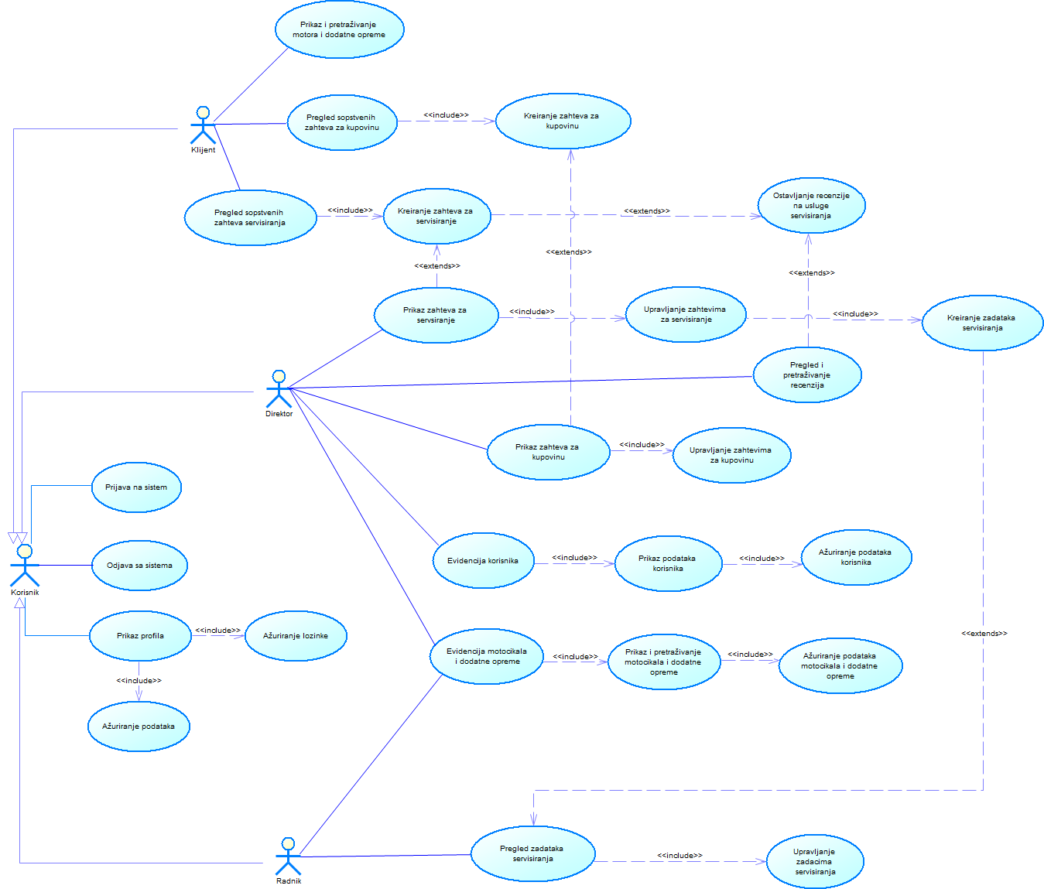

Слика 2.1 - UML модел случаја коришћења за систем продаје и сервисирања мотоцикала

2.2.2. Основне корисничке функционалности
Да би се остале корисничке функционалности система постале доступне корисници
морају бити у могућности да приступе систему.
1. Пријава и одјава са система: За приступ систему корисници морају унети своје
корисничко име и лозинку. Након успешне пријаве сваком кориснику ће бити приказан
садржај сходно својој улози. У сваком тренутку током рада на систему сваки корисник
има могућност одјављивања са система.
2. Приказ профила: Свим корисницима је омогућен приказ свог профила и података на
њему. Директор има могућност приказа профила свих корисника.
3. Измена лозинке: Сви корисници система могу да мењају своју лозинку.
4. Измена података: Сви корисници имају могућност измене сопствених података на
профилу осим корисничког имена. Директор једини има право да свим корисницима
мења податке на профилу.

2.2.3. Функционалности према врсти корисника
Захтеви су распоређени и организовани на основу корисничких улога и њихових права
приступа систему.

2.2.3.1. Основне функционалности директора
1.Приказ и претраживање свих мотоцикала: Директор може да прегледа све
мотоцикле и том приликом их претражује по различитим параметрима.
2.Креирање новог мотоцикла: Директор може да дода нови мотоцикл у систем. То
укључује унос информација о називу мотоцикла, његовој цени, кубикажи и другим
релевантним подацима.
3.Измена постојећег мотоцикла: Уколико је дошло до измена информација код неког
постојећег мотоцикла, директор може једноставно да модификује податке на систему.
4.Брисање постојећег мотоцикла: Ако је неки мотоцикл продат или је дошло до
обуставе продаје, директор је у могућности да уклони мотоцикл.
5.Приказ и претраживање све додатне опреме: Директор може да прегледа сву
додатну опрему и том приликом је претражује по различитим параметрима.
6.Креирање нове додатне опреме: Директор може да дода нову додатну опрему у
систем. То укључује унос информација о називу, цени, количини и другим
релевантним подацима.
7.Измена постојеће додатне опреме: Уколико је дошло до измена информација код
постојеће додатне опреме, директор може једноставно да модификује податке на
систему.
8.Брисање постојеће додатне опреме: Ако је употпуности распродата нека додатна
опрема или је дошло до обуставе продаје, директор је у могућности да је уклони.
9.Постављање цене артикла: Директор је у могућности да постави цену мотоцикла и
додатне опреме као и временски период важења те цене.

10.Преглед и претраживање свих захтева за сервисирање: Директор може да
прегледа и претражује све захтеве за сервисирање мотоцикла који су на чекању и оне
који су у току.
11.Управљање захтевима за сервисирање: Директор може да одбије захтев или
прихвати, где у том случају мора одабрати радника који ће одрадити сервисирање.
12.Делегирање задатака сервисирања: Директор може да креира мање задатке
приликом сервисирања, где тада мора одабрати раднике који ће их одрадити.
13.Управљање захтевима за куповину: Директор проверава да ли су информације захтева валидне и на основу тога доноси одлуку да прихвати или одбије захтев.
14.Преглед и претраживање свих рецензија: Директор има увид у све коментаре и оцене везане за услуге сервисирања.
15.Преглед и претраживање свих корисника система: Директор има увид у све раднике и кориснике система које може да претражује по различитим параметрима.
16.Измена података радника: Уколико је дошло до измена информација код неког радника, директор може једноставно да ажурира податке на систему.
2.2.3.2. Основне функционалности радника
1.Приказ и претраживање свих мотоцикала: Радник може да прегледа све мотоцикле и том приликом их претражује по различитим параметрима.
2.Креирање новог мотоцикла: Радник је овлашћен да дода нови мотоцикл у систем. То укључује унос информација о називу мотоцикла, његовој цени, кубикажи и другим релевантним подацима.
3.Измена постојећег мотоцикла: Уколико је дошло до измена информација код неког постојећег мотоцикла, радник има могућност да модификује податке на систему.
4.Приказ и претраживање све додатне опреме: Радник може да прегледа сву додатну опрему и том приликом је претражује по различитим параметрима.
5.Креирање нове додатне опреме: Радник је овлашћен да дода нову додатну опрему у систем. То укључује унос информација о називу, цени, количини и другим релевантним подацима.
6.Измена постојеће додатне опреме: Уколико је дошло до измена информација код постојеће додатне опреме, радник има могућност да модификује податке на систему.
7.Управљање задацима сервисирања: Радник има увид у задатке које су њему додељени приликом процеса сервисирања. Пружа му се могућност да задатак прихвати или одбије на основу својих могућности и расположивости.
2.2.3.3. Основне функционалности клијента
1.Приказ и претраживање мотоцикала: Клијент може да прегледа све мотоцикле и том приликом их претражује по различитим параметрима.
2.Приказ и претраживање додатне опреме: Клијент може да прегледа сву додатну
опрему и том приликом је претражује по различитим параметрима.
3.Креирање захтева за куповину мотоцикла и/или додатне опреме: Клијент може да
креира захтев за куповину артикла, приликом чега статус захтева прелази у стање на
чекању све док не буде обрађен.
4.Преглед својих захтева за куповину мотоцикла и/или додатне опреме: Клијент има
могућност да види све захтеве за куповину које је поднео укључујући и оне већ обрађене.
5.Отказивање захтева за куповину мотоцикла и/или додатне опреме: Клијент
задржава могућност да откаже захтев за куповину.
6.Креирање захтева за сервисирање мотоцикла: Клијент може да креира захтев за
сервисирање мотоцикла, приликом чега статус захтева прелази у стање на чекању све
док не буде обрађен.
7.Преглед својих захтева за сервисирање мотоцикла: Клијент има могућност да види
све захтеве за сервисирање које је поднео укључујући и оне већ обрађене.
8.Остављање реценције на услуге сервисирања : Клијент може дати оцену и оставити
коментар на услуге сервисирања након завршеног сервисирања.
2.3. Нефункционални захтеви
Ови захтеви нису везани за функционалности система већ, представљају критеријуме по којима информациони систем треба да функционише.

2.3.1. Перформансе
Информациони систем треба да обезбеди што бржи одзив, нарочито за функционалности у
којима може учествовати истовремено велики број корисника,нарочито приликом куповине.
2.3.2. Безбедност и сигурност
Приступ систему треба омогућити само аутентификованим корисницима, а за сваку класу корисника која приступа систему неопходно је обезбедити различит приступ систему с обзиром на њихову улогу, односно треба дефинисати које информације су им видљиве. Подаци који се налазе у бази су од највеће важности и неопходна је њихова заштита од брисања и невалидних уноса. То ће бити обезбеђено валидацијама како на клијентској тако и на серверској страни.
2.3.3. Остали захтеви
За коришћење система и извршавање функционалности потребна је стабилна интернет веза.
2.4. Перспектива система
Предложени информациони систем дизајниран је да поједностави и унапреди процесе продаје, заказивања и сервисирања мотоцикала. Овај систем омогућава компанијама да ефикасно представе своје производе, побољшају видљивост на тржишту, олакшају куповину и комуникацију са купцима. Аутоматизација ових процеса смањује оптерећење запослених који су раније били принуђени да ручно воде евиденције, што је често доводило до грешака, губитка података и споријег рада. Интеграција новог система доприноси већој ефикасности, смањењу могућности за грешке и побољшању корисничког
искуства, што је од суштинске важности за конкурентност и раст компанија у овој индустрији. У наредним поглављима биће детаљно описани одговори на дате захтеве који ће бити имплементирани у оквиру овог софтверског пакета.
3. Шема базе података
У овом поглављу описана је спецификација модела концептуалне шеме базе података креирана алатом Oracle SQL Data Modeler [2], а затим имплементациона шема уз све ентитете овог инфомационог система.
3.1. Концептуална шема базе података
Концептуална шема базе података представља логички, апстрактан приказ података у систему и користи се у почетним фазама планирања информационог система. Кроз детаљну анализу реалног система идентификовани су основни ентитети, њихови атрибути и међусобне везе, што је резултирало израдом ЕР дијаграма. Овај дијаграм омогућио је сагледавање целокупне структуре система и послужио као основа за креирање шема базе података:
- Пристигли артикал се идентификује преко своје идентификационе ознаке и може бити или мотоцикл или додатна опрема.
- На пристиглом артиклу наводи се и прозвођач, где један или више артикала
могу бити произведени од стране више произвођача, такође је могуће да артикал нема наведеног произвођача уколико је тек пристигао.
- Подаци о ценама артикала чувају се у ценовнику. Сваки ариткал може да има више цена из ценовника од којих је само једна тренутно активна, а цена може припадати само једном артиклу.
- Корисник система се идентификује преко своје идентификационе ознаке, а такође се чувају подаци о његовом имену, презимену, лозинки и корисничком имену.
- Корисник система може бити или директор или радник или клијент.
- Сваки клијент може да направи нула или више поруџбина, где једна поруџбина припада само једном клијенту.
- Свака поруџбина може да садржи један или више артикала, док се један тип артикла може појавити у више различитих поруџбина.
- Клијент може да креира више захтева за сервисирање мотоцикла, где један захтев за сервис може бити захтеван од стране само једног клијента.
- Један сервис може обухватати нула или више задатака, један задатак одговара само једном сервису.
- Радник може бити задужен за извршавање више задатака, а може се десити и да у том тренутку није задужен ни за један. Тачно један задатак у датом моменту може бити извршаван од стране тачно једног радник.
- Приликом извршавања задатака радник може употребити више резервних делова, а не мора ни један уколико за то није било потребе. Само један резервни део може бити употребљен за један задатак.
- Наког завршеног сервисирања клијент може а и не мора да остави рецензију на услуге сервисирања, где тачно једна остављена рецензија одговара само једном клијенту.
- Само корисник који је обавио сервисирање може да остави рецензију, где за дати одрађени сервис може оставити само једну рецензију.
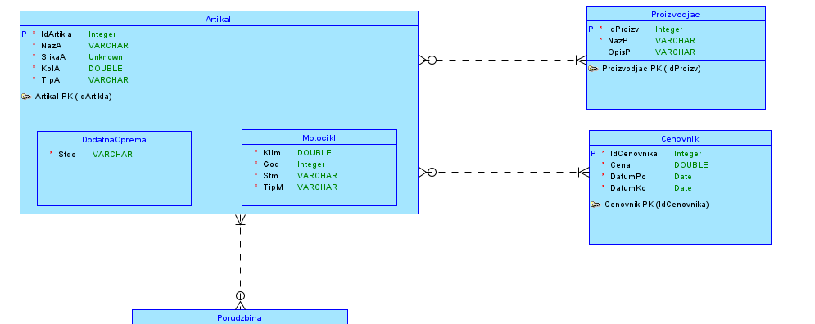
Слика 3.1 – Дијаграм концептуалне шеме први део

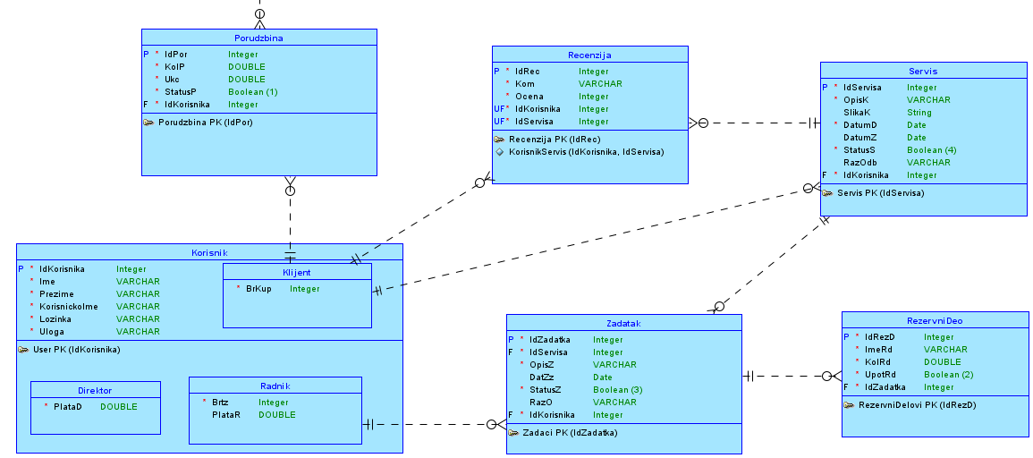
Слика 3.2 – Дијаграм концептуалне шеме други део

Ова шема је креирана на основу функционалности дефинисаних у другом поглављу и приказује ентитете система, њихове атрибуте и међусобне везе. Посебно су истакнути кардиналитети, који одређују број појава једног ентитета повезаних са појавама другог. Шема представља темељ израде информационог система, који даје потпору и ослонац у даљим корацима креирања базе података за овај систем.
3.2. Имплементациона шема базе података
Имплементациона шема базе података генерисана је из концептуалне шеме базе података и представљена је у овом поглављу.
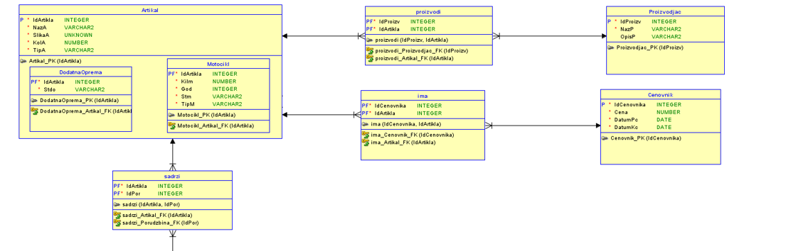
Слика 3.3 – Дијаграм имплементационе шеме први део

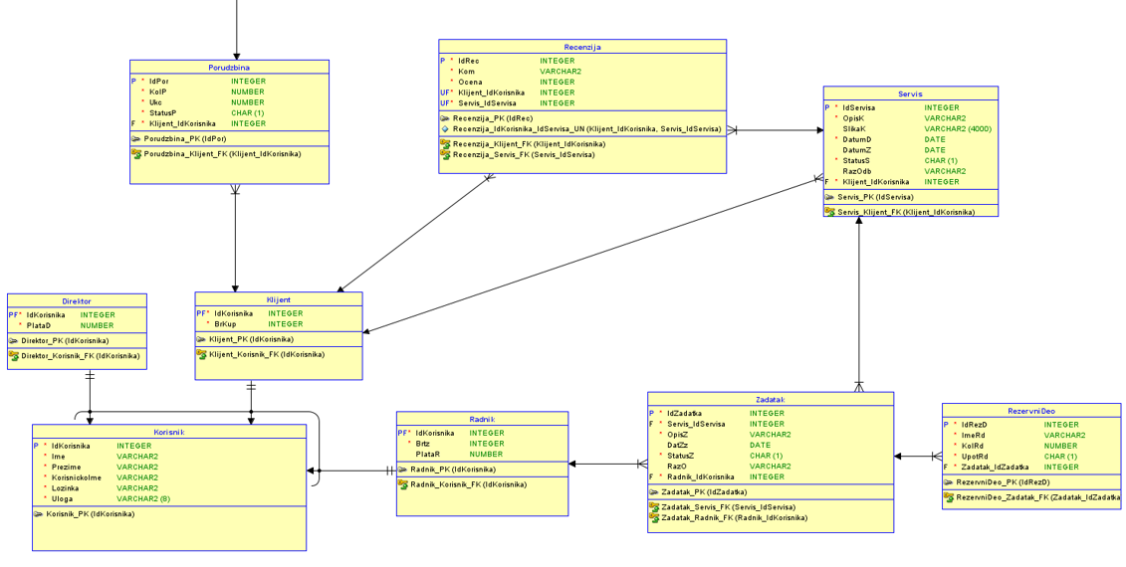
Слика 3.4 – Дијаграм имплементационе шеме други део
3.3. Опис шеме базе података
У наставку ће бити описани сви ентитети са својим обележјима.
3.3.1. Артикал
Назив обележја | Тип податка | Опис | Обавезно
IdArtikla | Integer | Идентификациона ознака артикла | Да
NazA | Varchar | Назив артикла | Да
SlikaA | String | Слика артикла | Да
KolA | Double | Количина артикла | Да
TipA | Integer | Тип артикла | Да
Табела 3.1 - Артикал
3.3.2. Мотоцикл
Назив обележја | Тип податка | Опис | Обавезно
Kilm | Double | Пређена километража | Да
God | Integer | Година производње | Да
Stm | Varchar | Стање мотоцикла | Да
TipM | Varchar | Врста мотоцикла | Да
Табела 3.2 - Мотоцикл
3.3.3. Додатна опрема
Назив обележја | Тип податка | Опис | Обавезно
Stdo | Varchar | Стање опреме | Да
Табела 3.3 – Додатна опрема
3.3.4. Ценовник
Назив обележја | Тип податка | Опис | Обавезно
IdCenovnika | Integer | Идентификациона ознака ценовника | Да
Cena | Double | Цена | Да
DatumPc | Date | Датум почетка важења цене | Да
DatumKc | Date | Датум краја важења цене | Да
Табела 3.4 – Ценовник

3.3.5. Има
Сваки артикал може да има цену, ради лакшег прегледа и ажурирања направљена је посебна табела која повезује артикал са њиховим ценама.
Назив обележја | Тип податка | Опис | Обавезно
IdCenovnika | Integer | Идентификациона ознака ценовника | Да
IdArtikla | Integer | Идентификациона ознака артикла | Да
Табела 3.5 – Има
3.3.6. Произвођач
Назив обележја | Тип податка | Опис | Обавезно
IdProizv | Integer | Идентификациона ознака произвођача | Да
NazP | Varchar | Назив произвођача | Да
OpisP | Varchar | Опис карактеристика произвођача | Не
Табела 3.6 – Произвођач
3.3.7. Производи
Посебна табела која пружа детаљан увид у иформације различитих врста произвођача датих артикала.
Назив обележја | Тип податка | Опис | Обавезно
IdProizv | Integer | Идентификациона ознака произвођача | Да
IdArtikla | Integer | Идентификациона ознака артикла | Да
Табела 3.7 – Производи
3.3.8. Корисник
Назив обележја | Тип податка | Опис | Обавезно
IdKorisnika | Integer | Идентификациона ознака корисника | Да
Ime | Varchar | Име корисника | Да
Prezime | Varchar | Презиме корисника | Да
KorisnickoIme | Varchar | Корисничко име корисника | Да
Lozinka | Varchar | Корисничка лозинка | Да
Uloga | Varchar | Тип корисника | Да
Табела 3.8 – Корисник
3.3.9. Директор
Назив обележја | Тип податка | Опис | Обавезно
PlataD | Double | Плата директора | Да
Табела 3.9 – Директор
3.3.10. Радник
Назив обележја | Тип податка | Опис | Обавезно
Brtz | Integer | Број задатака на којима ради | Да
PlataR | Double | Плата радника | Не
Табела 3.10 – Радник
3.3.11. Клијент
Назив обележја | Тип податка | Опис | Обавезно
BrKup | Integer | Број купљених производа | Да
Табела 3.11 – Клијент
3.3.12. Поруџбина
Назив обележја | Тип податка | Опис | Обавезно
IdPor | Integer | Идентификациона ознака поруџбине | Да
KolP | Double | Поручена количина | Да
Ukc | Double | Укупна цена поруџбине | Да
StatusP | Boolean | Статус поруџбине | Да
Klijent_IdKorisnika | Integer | Идентификациона ознака корисника | Да
Табела 3.12 – Поруџбина
3.3.13. Садржи
Повезује артикал са детаљима поруџбине.
Назив обележја | Тип податка | Опис | Обавезно
IdArtikla | Integer | Идентификациона ознака артикла | Да
IdPor | Integer | Идентификациона ознака поруџбине | Да
Табела 3.13 – Садржи
3.3.14. Сервис
Назив обележја | Тип податка | Опис | Обавезно
IdServisa | Integer | Идентификациона ознака сервиса | Да
OpisK | Varchar | Опис квара | Да
SlikaK | String | Слика квара | Не
DatumD | Date | Датум доспећа захтева за сервис | Да
DatumZ | Date | Датум завршетка сервиса | Не
StatusS | Boolean | Статус захтева за сервис | Да
RazOdb | Varchar | Разлог одбијања сервиса | Не
Klijent_IdKorisnika | Integer | Идентификациона ознака корисника | Да
Табела 3.14 – Сервис
3.3.15. Задатак
Назив обележја | Тип податка | Опис | Обавезно
IdZadatka | Integer | Идентификациона ознака задатка | Да
Servis_IdServisa | Integer | Идентификациона ознака сервиса | Да
OpisZ | Varchar | Опис задатка који треба одрадити | Да
DatZz | Date | Датум завршетка задатка | Не
StatusZ | Boolean | Статус задатка | Да
RazO | Varchar | Разлог одбијања задатка | Не
Radnik_IdKorisnika | Integer | Идентификациона ознака корисника | Да
Табела 3.15 – Задатак
3.3.16. Резервни део
Приликом сервисирања постоји могућност да су делови мотоцикла тотално оштећени и да се морају заменити.Стога потребно је пратити каквих и колико резервних делова за замену има на стању.
Назив обележја | Тип податка | Опис | Обавезно
IdRezD | Integer | Идентификациона ознака резервног дела | Да
ImeRd | Varchar | Име резервног дела | Да
KolRd | Double | Количина доступних резервних делова | Да
UpotRd | Boolean | Да ли је ревервни део употребљен | Да
Zadatak_IdZadatka | Integer | Идентификациона ознака задатка | Да
Табела 3.16 – Резервни део
3.3.17. Рецензија
Назив обележја | Тип податка | Опис | Обавезно
IdRec | Integer | Идентификациона ознака рецензије | Да
Kom | Varchar | Коментар рецензије | Да
Ocena | Integer | Оцена рецензије | Да
Klijent_IdKorisnika | Integer | Јединствена идентификациона ознака корисника | Да
Servis_IdServisa | Integer | Јединствена идентификациона ознака сервиса | Да
Табела 3.17 – Рецензија
4. Архитектура система
У овом делу приказана је архитектура система, као и технологије које су коришћене
приликом развоја информационог система. Апликативно решење реализовано је као клијент-сервер апликација и састоји се из два дела, клијентске и серверске апликације. Серверска страна је развијена у програмском језику C# [3] уз употребу .NET [4] развојног оквир, док је на клијентској страни коришћен Angular [5]. Комуникација између клијента и сервера обавља се посредством REST HTTP [6] протокола, а за управљање базом података коришћен је PostgreSQL [7].
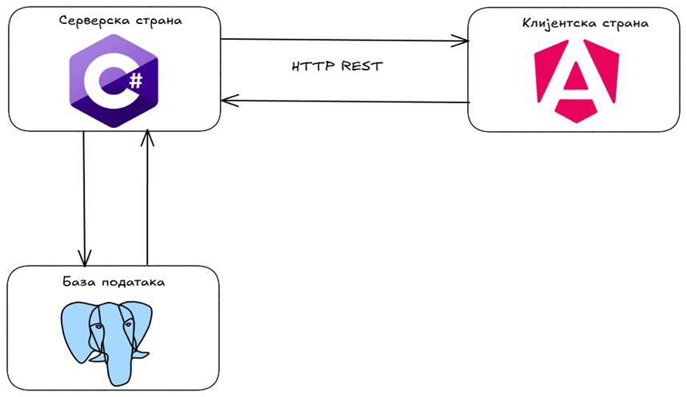

Слика 4.1 – Архитектура система

4.1. Серверска страна
Серверска страна представља самосталну, монолитну апликацију развијену у програмском језику C#. Организација кода заснива се на MVC [8] архитектонском шаблону, што омогућава јасно раздвајање пословне логике, контроле захтева и рада са подацима. Основна улога серверске апликације је да прима захтеве са клијентске стране, обрађује их, извршава пословну логику, врши упис и читање података из базе, као и аутентификацију и ауторизацију корисника. За развој је коришћен .NET развојни оквир, познат по својој ефикасности и флексибилности у изради веб апликација. Он омогућава једноставну обраду и размену података у форматима као што су JSON [9] и XML [10], као и снажан механизам за рутирање, који омогућава прецизно дефинисање путања HTTP захтева. Као развојно окружење коришћен је Visual Studio [11], који је омогућио ефикасно уређивање кода и коришћење великог броја екстензија за C#.
Систем за управљање базама података је PostgreSQL, који се одликује великом стабилношћу, поузданошћу и брзином. Такође, омогућава једноставну миграцију на нове верзије без губитка података, што га чини погодним за дугорочне пројекте.
4.2. Клијентска страна
Клијентска апликација омогућава кориснику приступ серверским услугама путем једноставних графичких спрега(интерфејса). Имплементирана је коришћењем Angular оквира, који омогућава развој динамичких веб апликација заснованих на компонентама. Компоненте су написане у HTML [12], CSS[13] и TypeScript [14].
Апликација шаље HTTP захтеве серверу, добија одговоре и приказује податке кориснику. Сви подаци се чувају у централној бази, а серверска страна представља посредника између спрега(интерфејса) и базе података.
5. Опис апликативног решења
У овом поглављу биће приказана имплементација свих корисничких функционалности наведених у другом поглављу. Апликативно решење биће описано преко корисничких спрега(интерфејса).
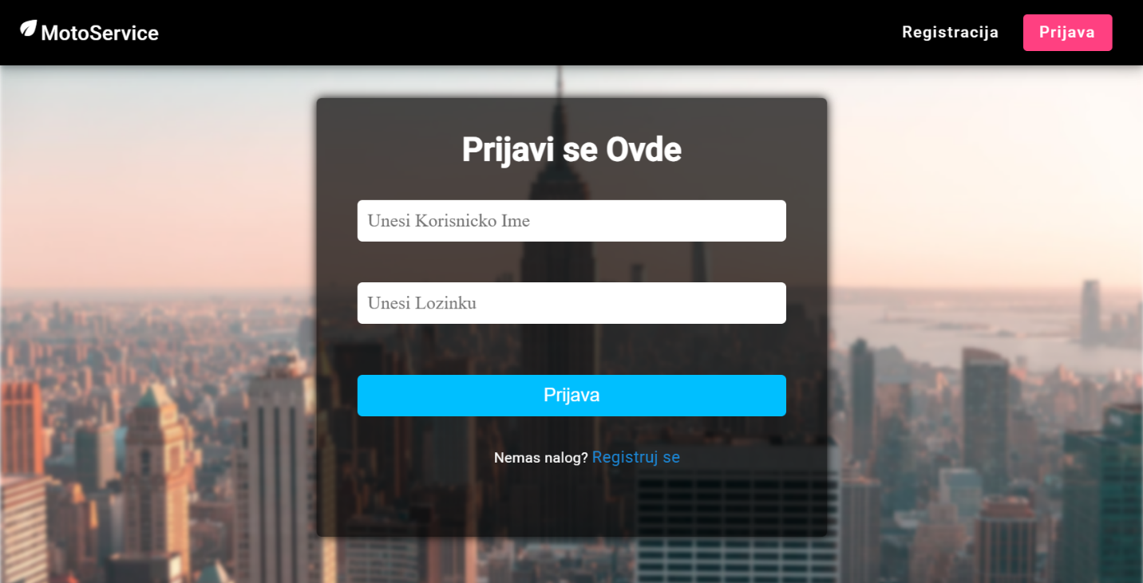
5.1. Аутентификација
Аутентификација је реализована коришћењем токенског механизма JWT (енгл. JSON Web Token) [15], који се генерише на серверској страни. Корисник попуњава форму за пријаву, а кликом на дугме Prijava клијентска апликација шаље захтев ка серверу. Сервер затим врши проверу унетих креденцијала у бази података и уколико су исправни, генерише JWT који се враћа клијенту.

Слика 5.1 – Аутентификација

5.2. Приказ и претраживање артикала
Преглед доступних мотоцикала и додатне опреме у систему приказани су на сликама испод, такође корисници система могу да врше претрагу артикала по различитим критеријумима – приказано на слици 5.4.
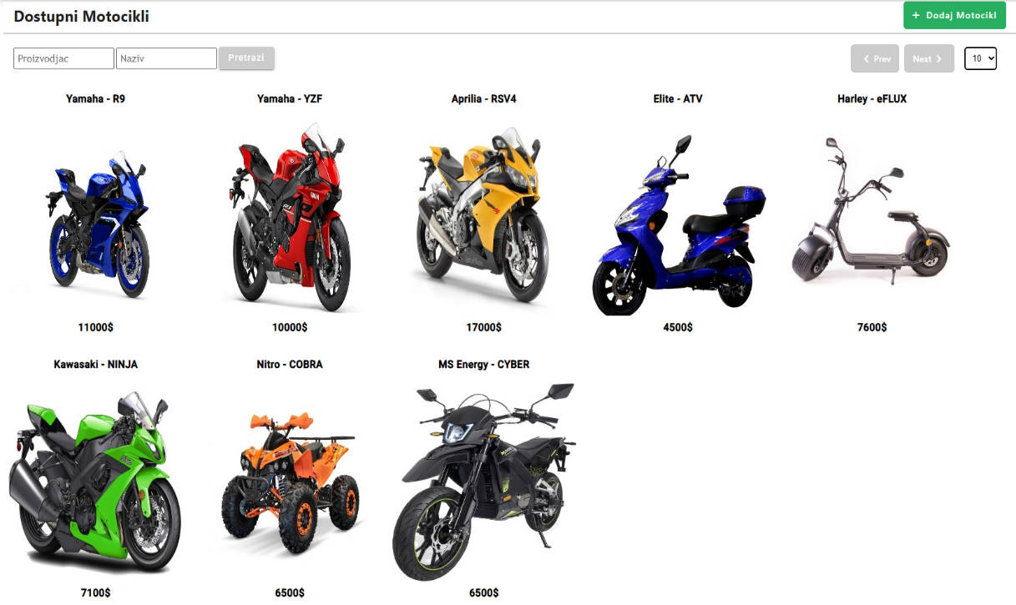

Слика 5.2 – Приказ доступних мотоцикала

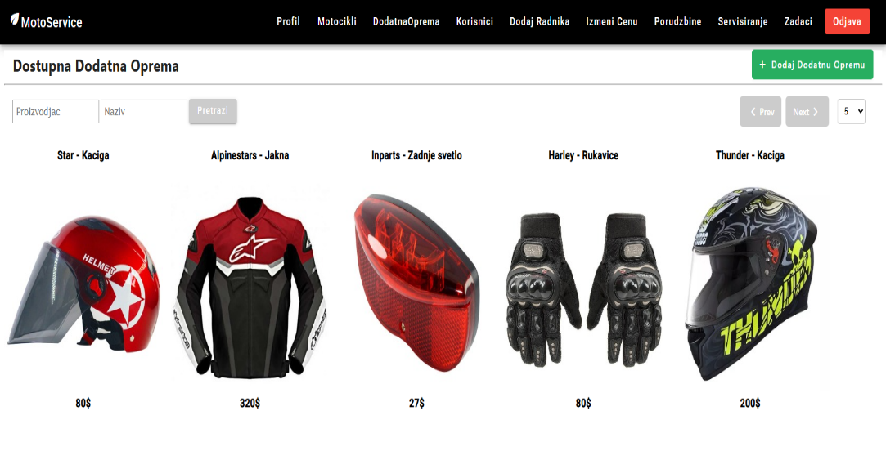

Слика 5.3 – Приказ доступне додатне опреме

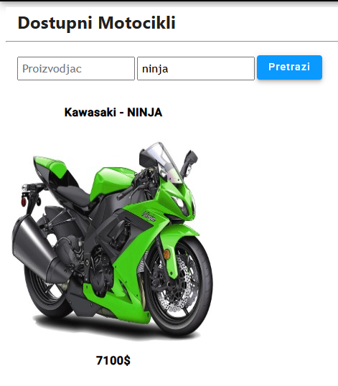

Слика 5.4 – Претраживање артикла

5.3. Креирање и измена података о мотоциклима
Директор и радник имају могућност креирања новог мотоцикла и измене већ постојећег уколико је то потребно. Том приликом потребно је унети информације као што су назив, произвођача, стање, километража, година производње, опис и количина. Додатно могу додати и слику која ће бити приказана на почетној страници за мотоцикле. Процедура за измену мотоцикла је слична процедури за креирање мотоцикла, где је потребно променити податке који су већ наведени.
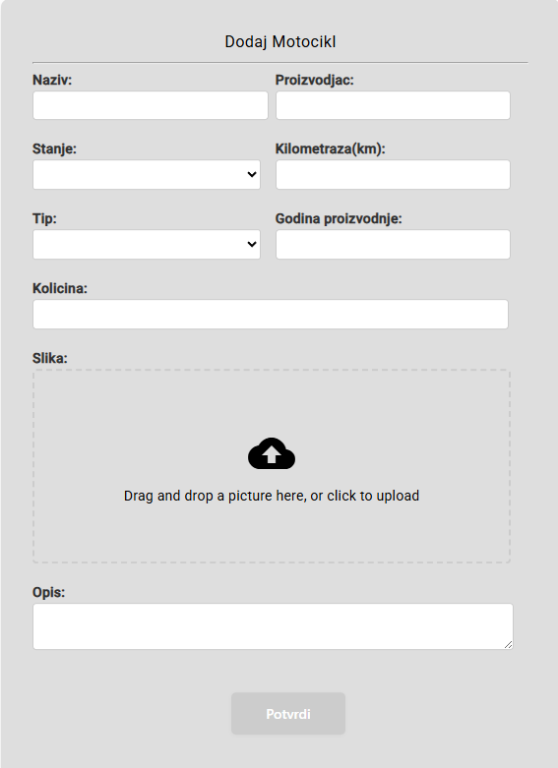

Слика 5.5 – Креирање новог мотоцикла

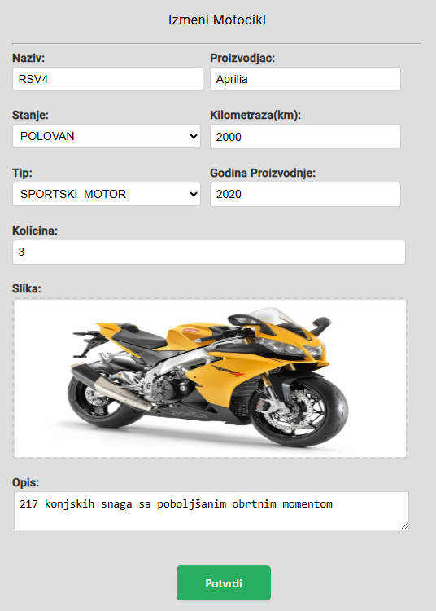

Слика 5.6 – Измена постојећег мотоцикла

5.4. Креирање и измена података о додатној опреми
Директор и радник имају могућност креирања нове додатне опреме и измене већ постојеће уколико је то потребно. Том приликом потребно је унети информације као што су назив, произвођача, стање, опис и количина. Додатно могу додати и слику која ће бити приказана на почетној страници за додатну опрему. Процедура за измену додатне опреме је слична процедури за креирање, где је потребно променити релевантне податке који су већ наведени.
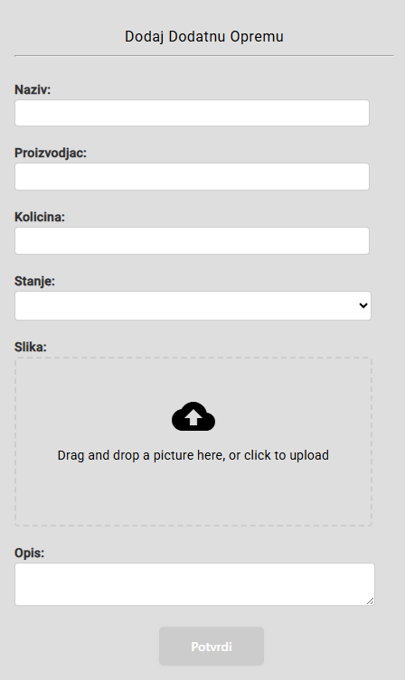

Слика 5.7 – Креирање нове додатне опреме

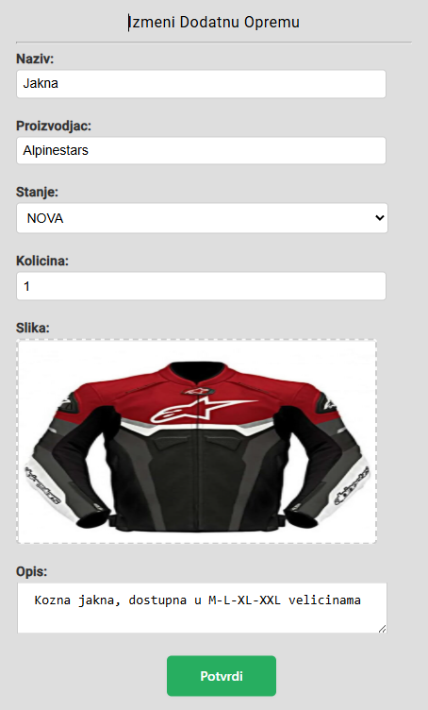

Слика 5.8 – Измена постојеће додатне опреме

5.5. Постављање и измена цене артикала
Директор може да постави или измени већ постојећу цену артикла. Најпре је потребно претражити жељени артикал. Након успешне претраге, приказује се листа артикала за које се може извршити постављање цена. Одабиром једног од артикала добија се могућност измене његове цене. Потребно је унети нову цену, као и датум почетка и краја важења цене. Тренутно важећа цена артикла је она чији период важења обухвата данашњи датум, ово је реализовано у апликацији упоређивањем са DateTime.Now() [16].
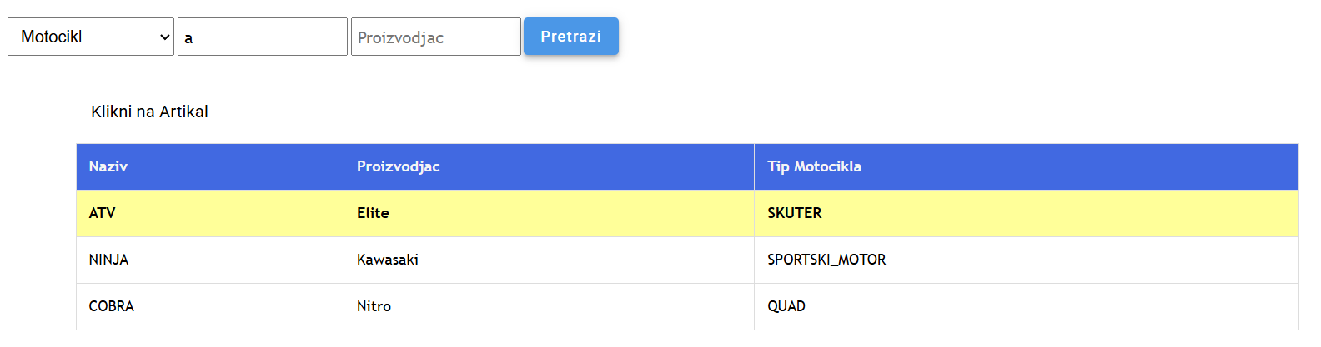

Слика 5.9 – Претрага жељеног артикла

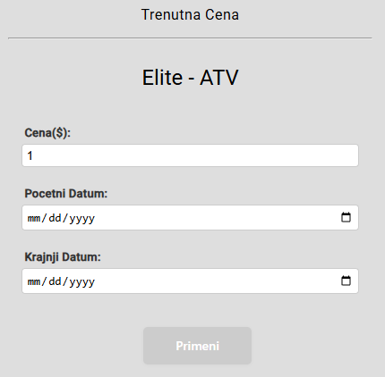

Слика 5.10 – Постављање цене артикла

Омогућен је и графички приказ кретања цене артикла током времена. Оваква визуелна презентација омогућава лакше праћење и разумевање трендова, као и идентификовање потенцијалних периода поскупљења или појефтињења. Пружа се додатна транспарентност и бољи увид у историјат цена артикала, што може олакшати доношење и анализу пословних одлука.
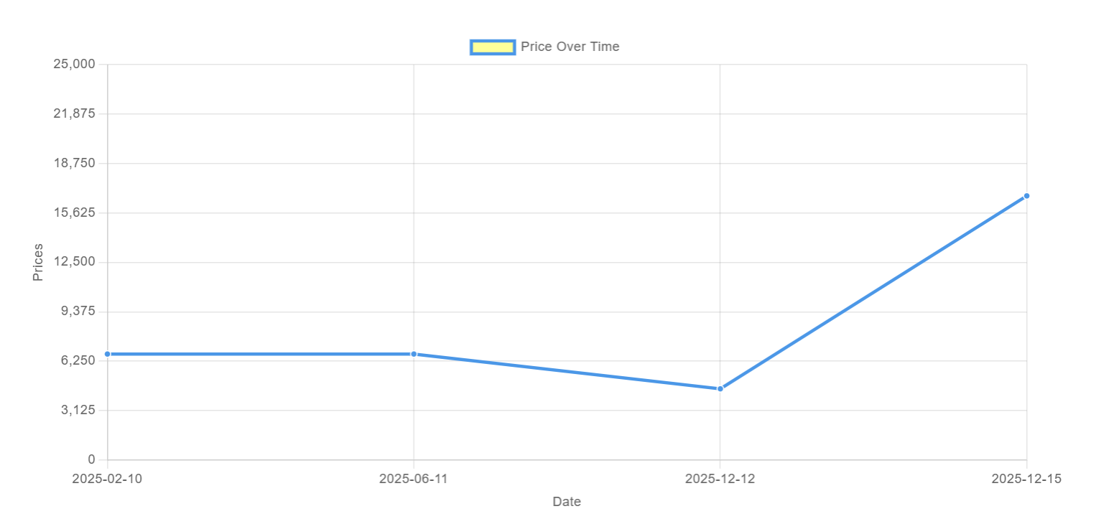
Слика 5.11 – Графички приказ кретања цене артикла

5.6. Поручивање артикла и преглед свих захтева поручивања
Након приступа систему клијент има могућност да поручи артикал. Потребно је да одабере конкретан артикал, након чега ће му се приказати форма као на слици 5.12 где је потребно да унесе жељену количину, након чега ће му се приказати укупна цена поруџбине, а стање поруџбине постаје на чекању.
Такође има увид у листу свих својих поруџбина који може филтрирати.
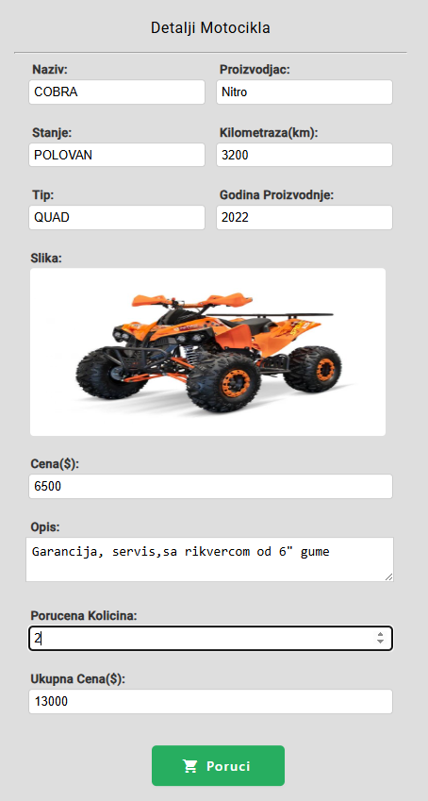

Слика 5.12 – Поручивање артикла

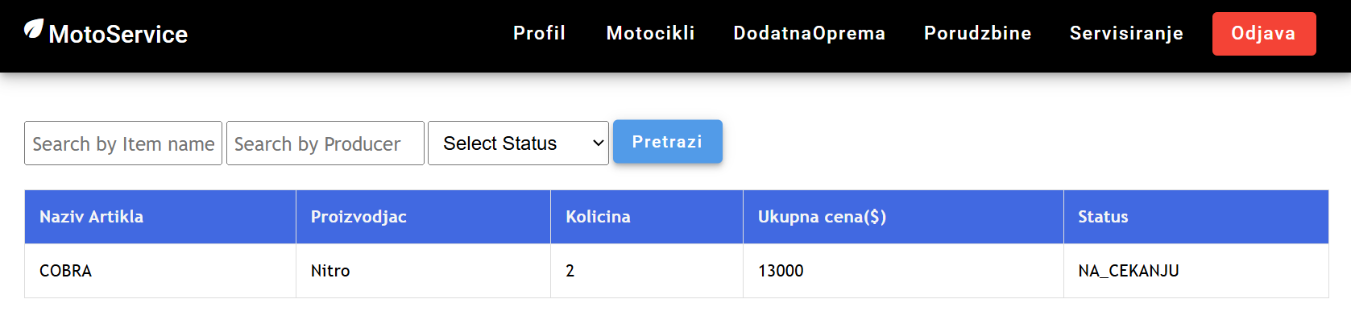

Слика 5.13 – Листа свих поруџбина датог корисника

5.7. Управљање захтевима за поручивање
Директор има увид у све захтеве клијената за поручивање артикала. Кликом на један од захтева приказују му се детаљи поруџбине. Он има могућност да прихвати или одбије захтев-у ком случају наводи разлог одбијања, а стање клијентове поруџбине тада прелази у одбијено.
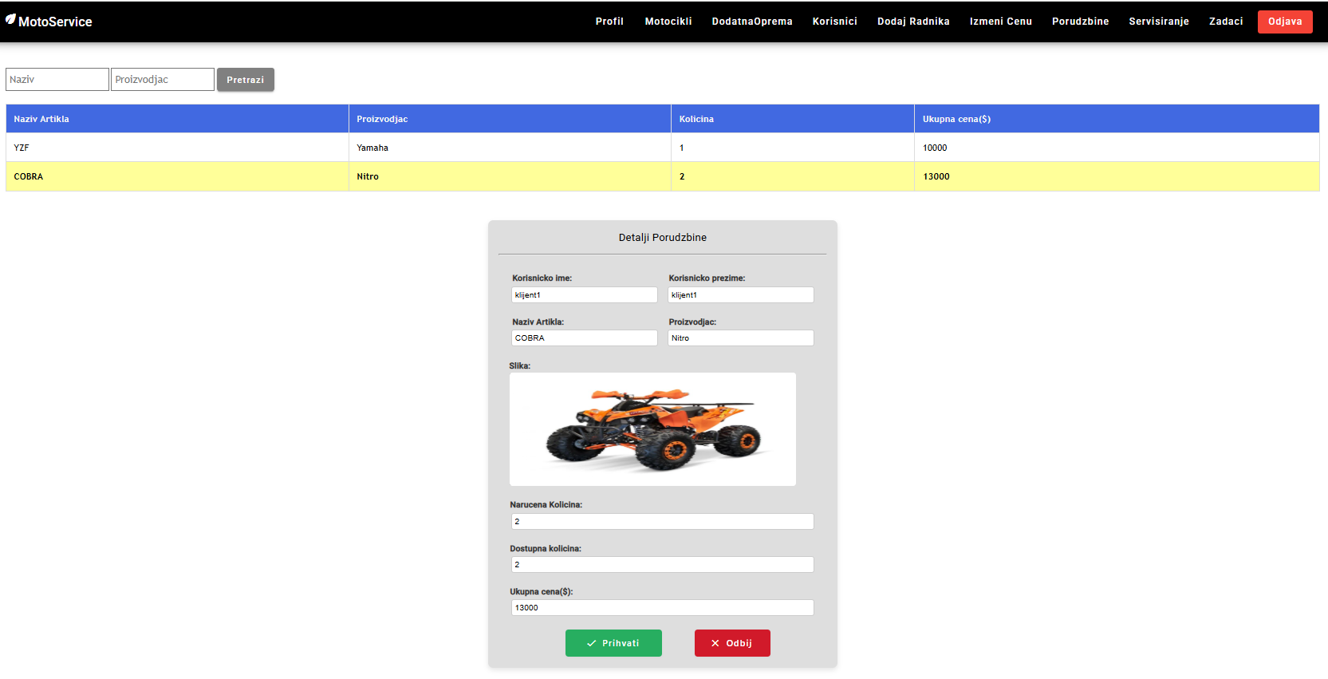

Слика 5.14 – Детаљи поруџбине

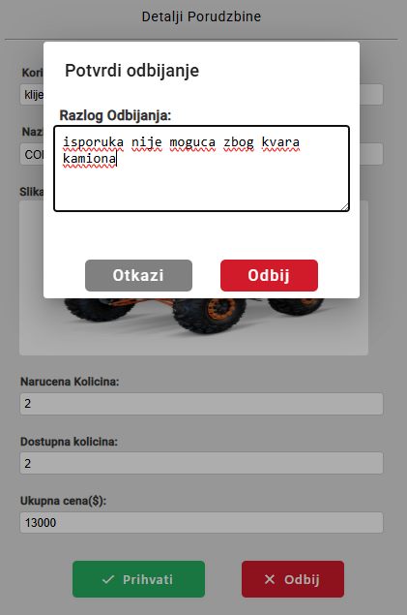

Слика 5.15 – Управљање захтевом за поруџбину - одбијање

5.8. Преглед и креирање захтева за сервисирање
Клијент може да креира захтев за сервисирање мотоцикла, приликом чега уноси датум када ће донети мотоцикл, опис квара и слику квара на мотоциклу. Такође има увид у све своје захтеве за сервисирање.
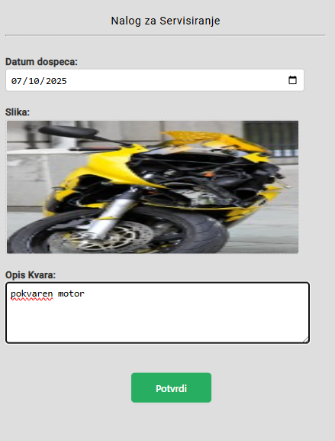

Слика 5.16 – Креирање захтева за сервисирање

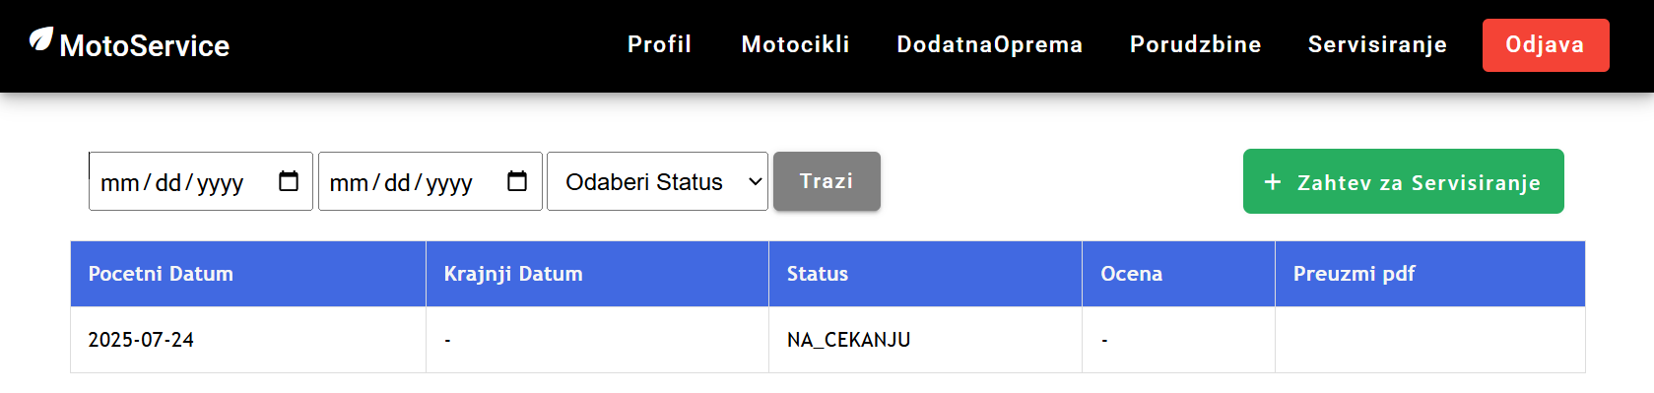

Слика 5.17 – Преглед свих захтева за сервисирање датог корисника

5.9. Управљање захтевима за сервисирање
Директор има увид у све клијентске захтеве за сервисирање. Кликом на један од захтева приказују му се детаљи захтева. Он има могућност да прихвати или одбије захтев.Уколико прихвати захтев за сервисирање, биће преусмерен на спрегу(интерфејс) за делегирање задатака радницима, а уколико одбије мораће да унесе разлог одбијања.
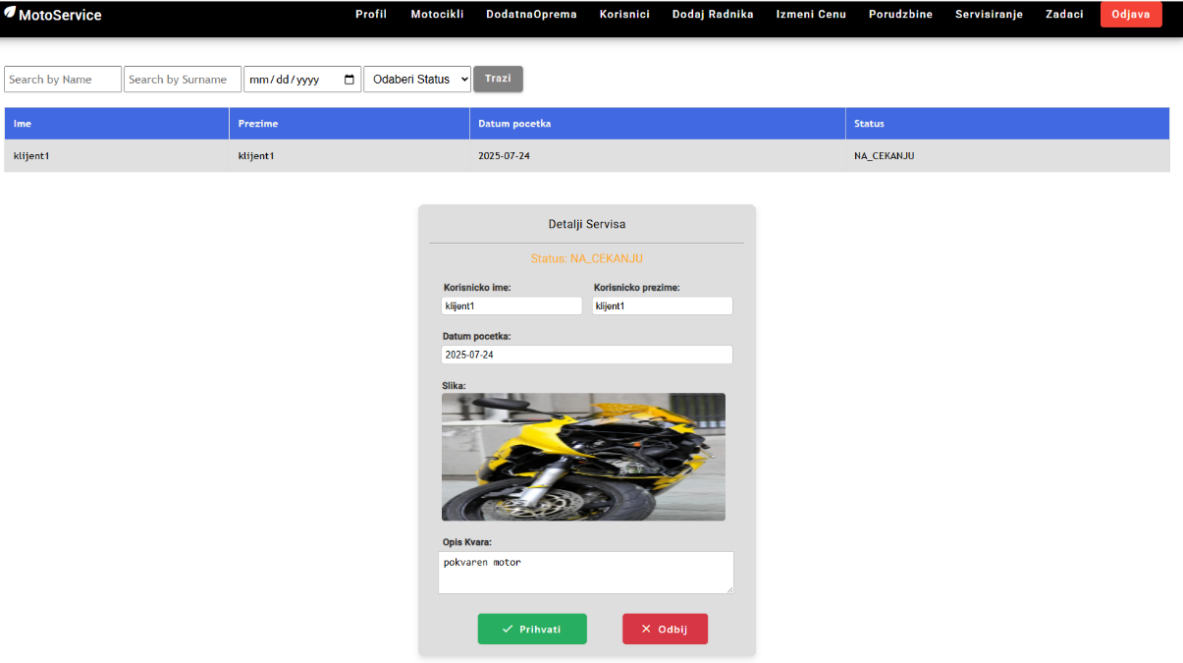

Слика 5.18 – Детаљи сервисирања

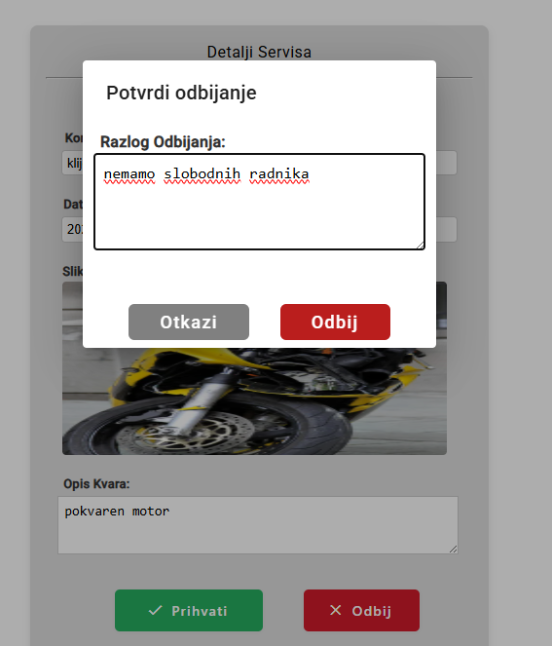

Слика 5.19 – Одбијање захтева за сервисирање

5.10. Делегирање задатака сервисирања
Након што директор прихвати захтев за сервисирање мораће да одабере раднике којима ће доделити задатке. Сервисирање неће бити завршено све док сви задаци сервисирања не буду били завршени. Такође директор има могућност да види све задатке датог сервиса.
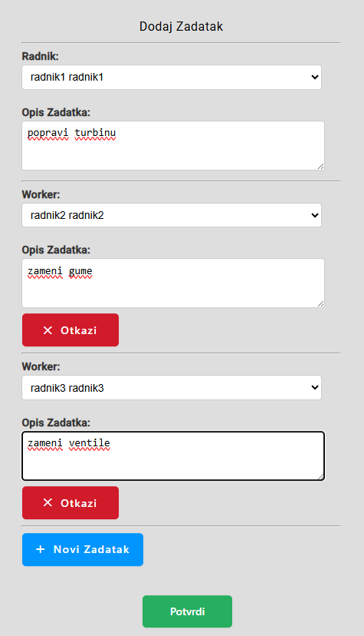

Слика 5.20 – Делегирање задатака сервисирања

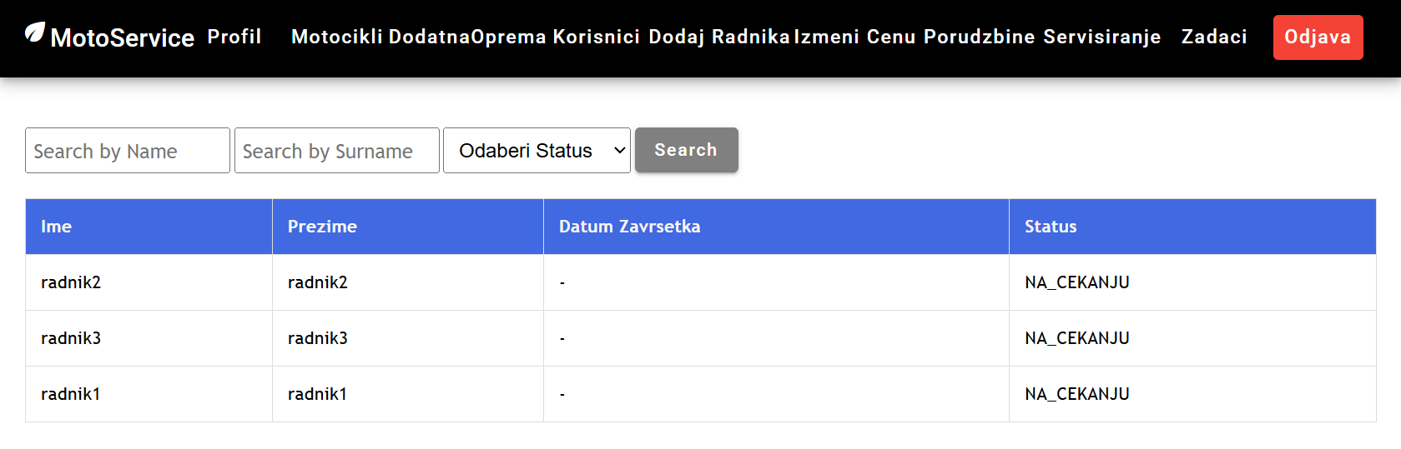

Слика 5.21 – Листа свих задатака сервисирања

5.11. Управљање задацима сервисирања
По додели задатака, радницима ће бити приказани сви тренутно активни задаци који су им додељени. Радник има опцију да прихвати или одбије задатак. Уколико га прихвати задатак прелази у стање у току, а када га обави, радник уноси назив и количину употребљених резервних делова и стање задатка прелази у завршен. Ако радник одбије задатак мораће да унесе разлог одбијања.
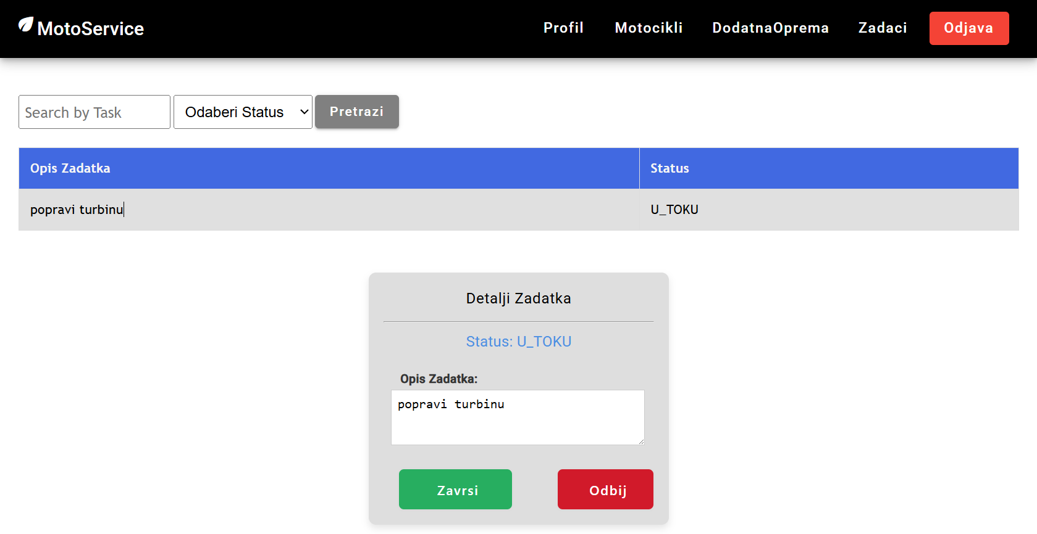

Слика 5.22 – Прихватање задатка сервисирања

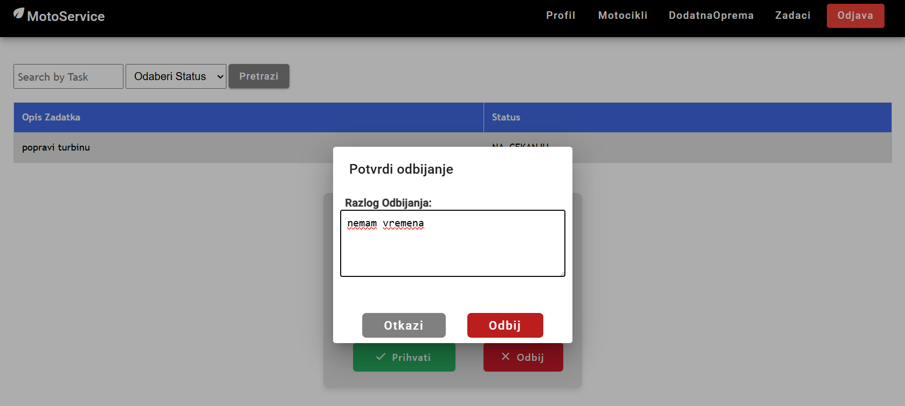

Слика 5.23 – Одбијање задатка сервисирања

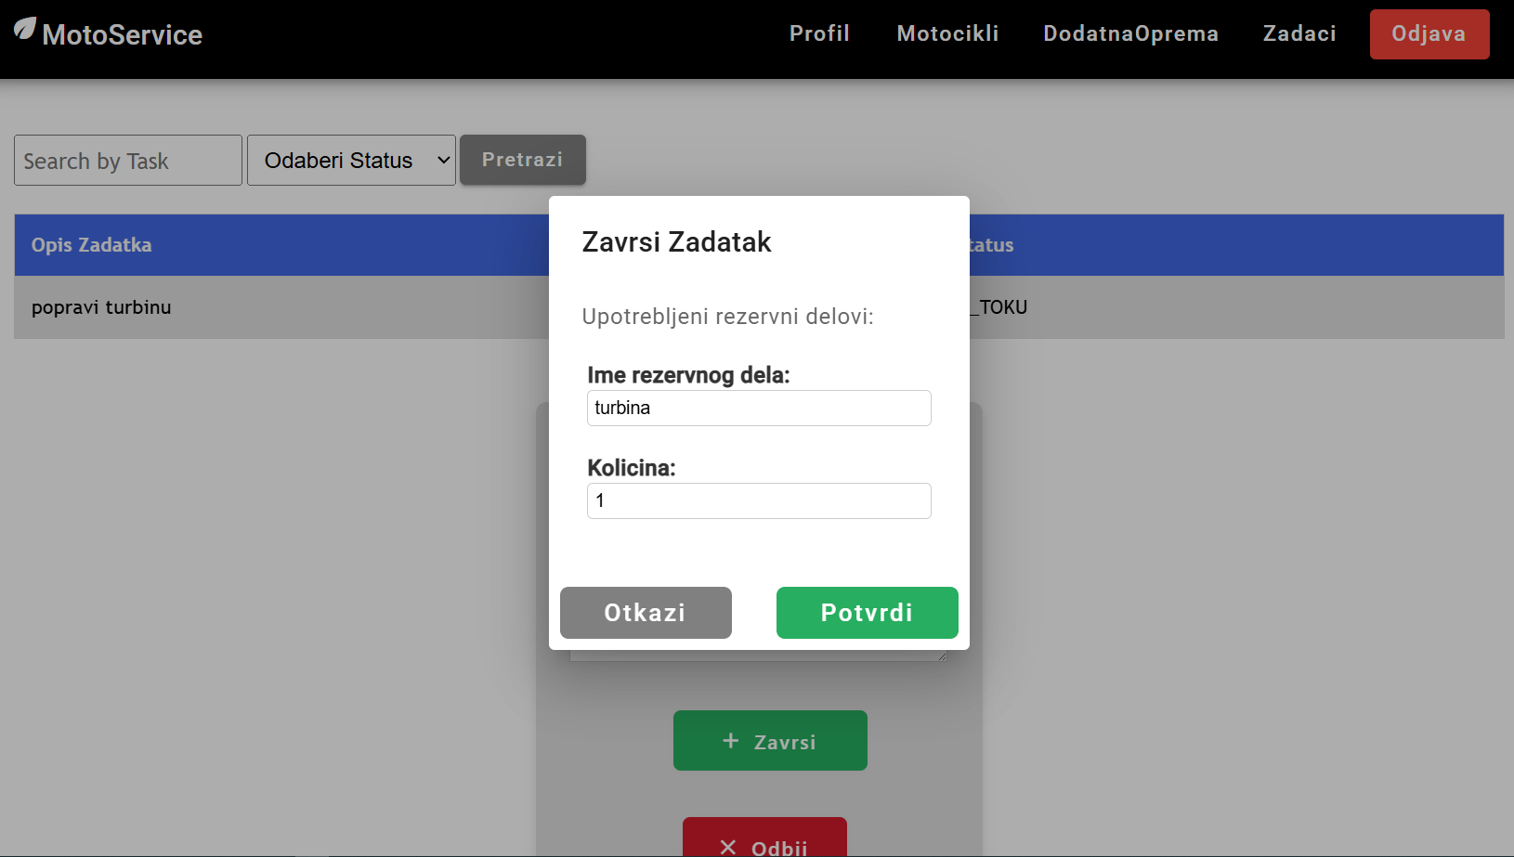

Слика 5.24 – Завршавање задатка сервисирања

5.12. Делегирање задатка другом раднику
Уколико је неко од радника одбио задатак, директор има могућност да делегира тај задатак другом раднику који има мање посла. Такође у сваком моменту директор задржава могућност да откаже сервисирање употпуности уколико нема расположивих радника.
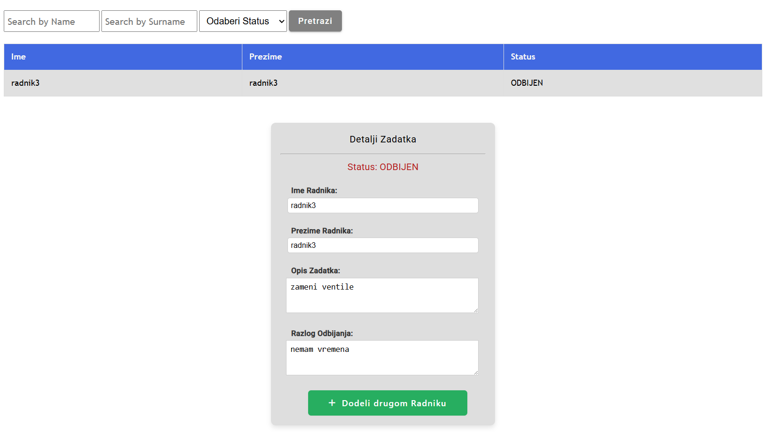

Слика 5.25 – Одабир другог радника, први део

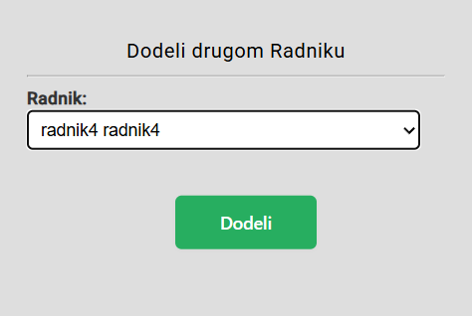

Слика 5.26 – Одабир другог радника, други део

5.13. Остављање рецензије на услуге сервисирања
Након што је сервис завршен клијент ће имати опцију да остави рецензију на услугу сервисирања. Том приликом уноси свој коментар и оцену на услугу.
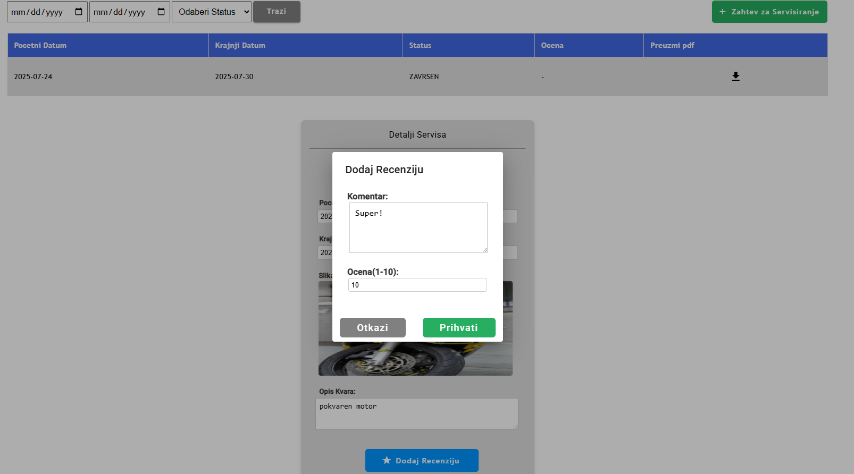

Слика 5.27 – Остављање рецензије

5.14. Извештај сервисирања
Након завршеног сервисирања, кориснику је омогућено да преузме извештај у PDF [17] (енгл. Portable Document Format) формату. Ово је корисно ако корисник жели да архивира сервисе на свом рачунару или их сачува као историју свих поправки на мотору.
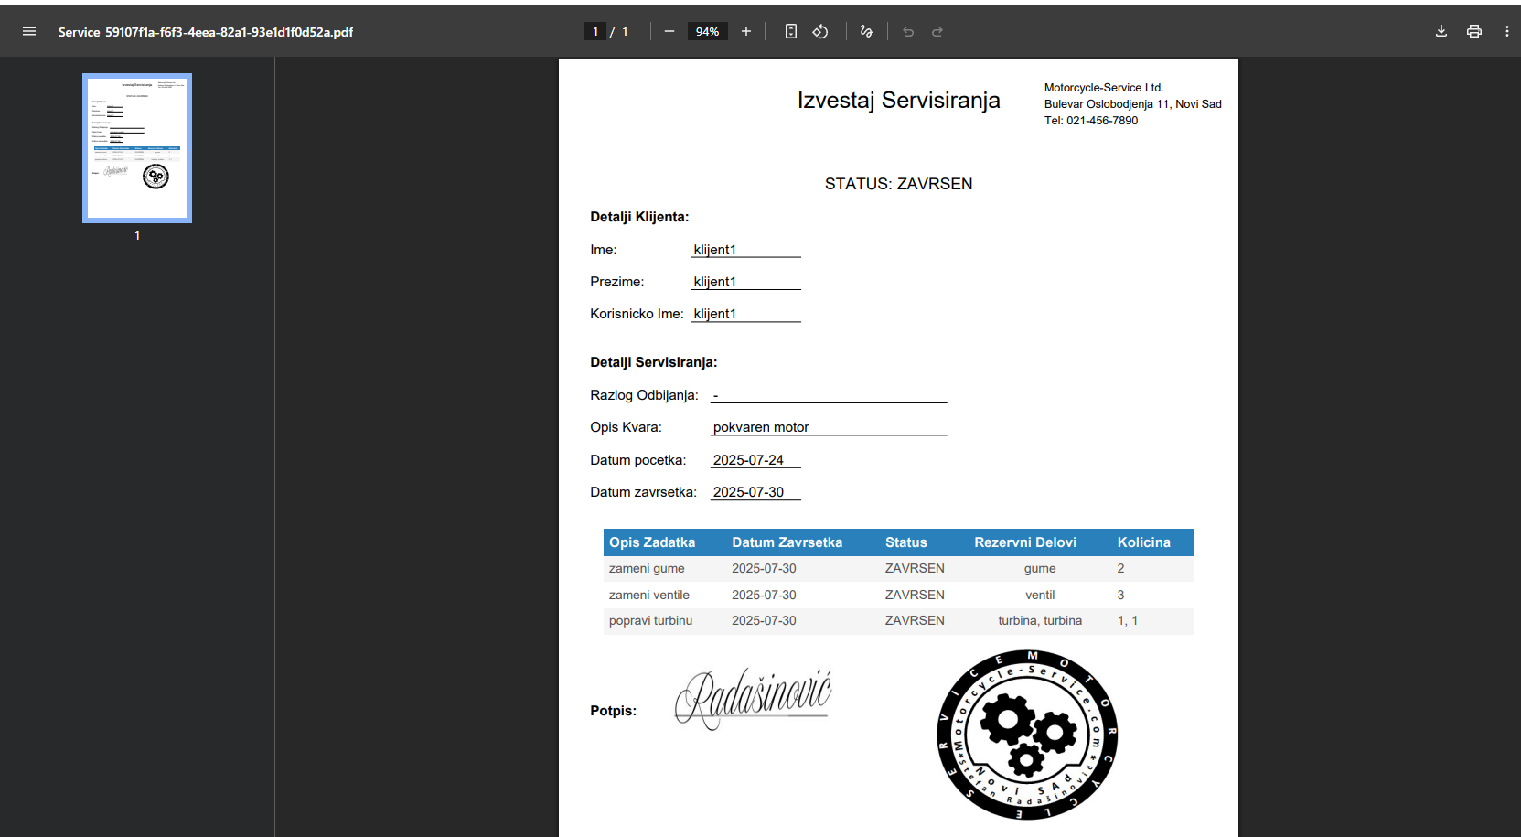

Слика 5.28 – Приказ извештаја сервисирања

6. Закључак
У оквиру овог дипломског рада анализиран је процес пројектовања и израде информационог система намењеног продаји и сервисирању мотоцикала. Циљ система јесте унапређење пословних процеса кроз аутоматизацију и дигитализацију кључних активности као што су преглед понуде мотоцикала, куповина додатне опреме, као и заказивање и организација сервисних интервенција. Кроз детаљну анализу захтева и дизајнирање система, развијене су функционалности које омогућавају једноставније управљање пословањем, бољу комуникацију са клијентима и смањење могућности за грешке.
Имплементацијом оваквог система омогућава се повећање ефикасности рада, унапређење корисничког искуства и боље прилагођавање захтевима тржишта, што представља важан корак ка дигиталној трансформацији пословања у овом сектору. Овакав систем доприноси не само унапређењу унутрашње организације, већ и стварању квалитетнијег односа са корисницима путем боље комуникације, брже обраде захтева и већег нивоа транспарентности.
У наредним фазама развоја, систем се може додатно проширити функционалностима као што су онлајн продаја, рецензија производа, аналитика продаје, имплементација попуста за клијенте различитих категорија. Оваква унапређења допринела би још већој конкурентности и прилагођености система савременим тржишним условима.

Литература
[1] Object Management Group, Unified Modeling Language, Version 2.5.1, 2017.
[2] Oracle SQL Data Modeler, https://docs.oracle.com/database/sql-developer-data-modeler-18.1/
[3] C#, https://learn.microsoft.com/en-us/dotnet/csharp/
[4] .NET, https://learn.microsoft.com/en-us/dotnet/
[5] Angular, https://angular.io/docs
[6] HTTP Rest, https://docs.github.com/en/rest?apiVersion=2022-11-28
[7] PostgreSQL, https://www.postgresql.org/docs/
[8] MVC (Model-View-Controller), https://learn.microsoft.com/en-us/aspnet/core/mvc/overview?view=aspnetcore-9.0
[9] JSON, https://www.json.org/json-en.html
[10] XML, https://www.w3.org/TR/xml/
[11] Visual Studio, https://learn.microsoft.com/en-us/visualstudio/ide/?view=vs-2022
[12] HTML, https://developer.mozilla.org/en-US/docs/Web/HTML
[13] CSS, https://devdocs.io/css/
[14] TypeScript, https://www.typescriptlang.org/docs/
[15] JWT (JSON Web Token), https://www.jwt.io/introduction
[16] DateTime.Now(), https://learn.microsoft.com/en-us/dotnet/api/system.datetime.now?view=net-9.0
[17] PDF (Portable Document Format), https://www.adobe.com/acrobat/about-adobe-pdf.html

Биографија
Стефан Радашиновић рођен је 15. августа 2000. године у Новом Саду. Завршио је основну школу „Милош Црњански“ у Новом Саду, а затим природно-математички смер гимназије „Исидора Секулић“ у Новом Саду. Школске 2019/2020. године уписује Факултет техничких наука у Новом Саду, на студијском програму рачунарство и аутоматика. Положио је све испите прописане планом и програмом.

